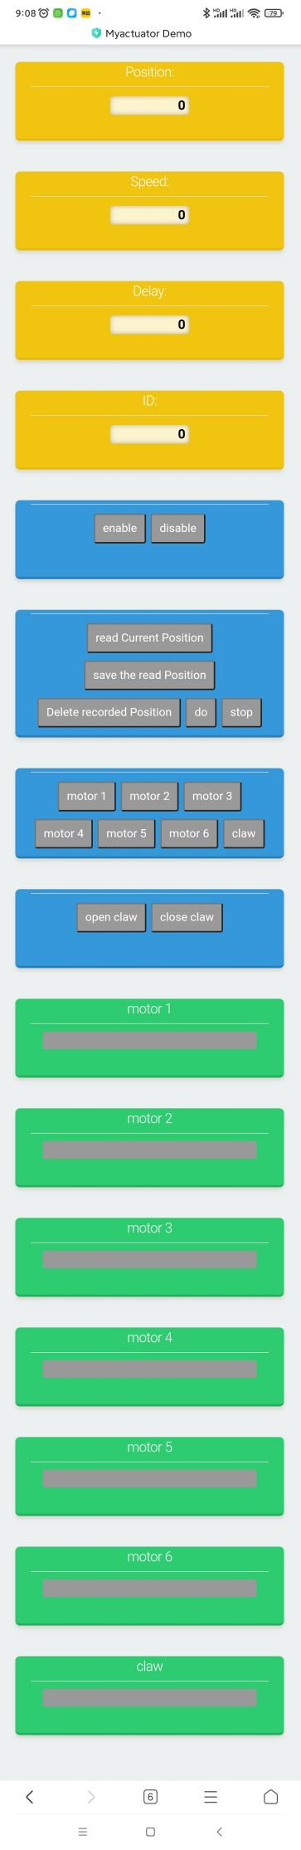

12. motor1-7：对应电机按照设置的Speed运动至设置的Position

1. open claw：张开夹爪，可在执行动作时使用
2. close claw：闭合夹爪，可在执行动作时使用

7. read Current Position：读取当前所有轴的位置 8. save the read Position：保存读取的位置至动作里 9. Delete recorded Position：删除保存的所有动作

10. do：按保存顺序执行所有保存过的动作，每次保存动作之间的延时为Delay设置的值 11. stop：急停

15. motor 1-7：点击read Current Position后，显示对应电机当前的位置

5. enable：使对应输入ID的电机使能

6. disable：使对应输入ID的电机失能

1. 输入电机ID，从底座开始到夹爪，ID对应为1到7
2. 输入动作间的延时，单位是ms

2. 输入电机速度，单位是rpm

1. 输入电机位置，单位是度°